Poradnik organizacji szkolnego wydarzenia
Materiał startowy do samodzielnego opracowania poradnika dla uczniowskiego zespołu. Zredaguj tekst i przygotuj 4–6 czytelnych stron. Połącz style, spis treści, podpisy i spisy obiektów, sekcje oraz recenzję. Informacje dotyczą przykładowego wydarzenia.
Spis treści
Cel wydarzenia 2
Przygotowanie sali 3
Lista zakupów 4
Model pracy zespołu 4
Podział zadań 4
Role w dniu turnieju 5
Przebieg turnieju 5
Harmonogram roboczy 6
Zasady punktacji 6
Podsumowanie wydarzenia i wnioski 7
Jak czytać zebrane opinie 8
Lista kontroli przed publikacją 9
Źródła materiałów 10

Odbiorca: uczeń, który organizuje wydarzenie po raz pierwszy. Cel: po przeczytaniu poradnika potrafi zaplanować zadania, przygotować salę i zebrać wnioski. Uzupełnij własny tytuł, autora oraz opis wydarzenia.

Cel wydarzenia
Turniej ma umożliwić uczniom poznanie nowych osób i sprawdzenie różnych strategii gry. Wybieramy krótkie rozgrywki, aby każdy mógł uczestniczyć w kilku rundach.
W praktyce zapisz ustalenia tak, aby mogła z nich skorzystać osoba nieobecna podczas rozmowy. Podaj kolejność działań i sposób sprawdzenia wyniku. Unikaj sformułowań „zrób to dobrze” bez wyjaśnienia, co dokładnie należy zrobić.

Przygotowanie sali
Stoły ustawiamy tak, aby pomiędzy nimi było swobodne przejście. Każde stanowisko otrzymuje numer. Osobny stolik służy do zapisów i przekazywania wyników.

Lista zakupów
W praktyce zapisz ustalenia tak, aby mogła z nich skorzystać osoba nieobecna podczas rozmowy. Podaj kolejność działań i sposób sprawdzenia wyniku. Unikaj sformułowań „zrób to dobrze” bez wyjaśnienia, co dokładnie należy zrobić.

Model pracy zespołu
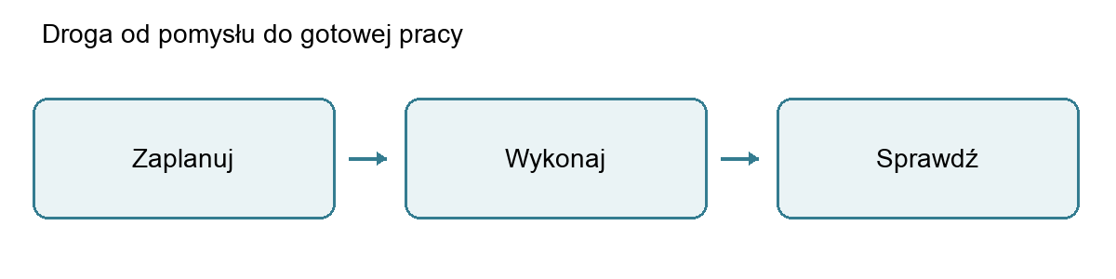
Ilustracja 1. Model pracy zespołu: koordynator, sędzia i opiekun sprzętu

Podział zadań
Koordynator zbiera zgłoszenia, sędzia wyjaśnia reguły, a opiekun sprzętu przygotowuje materiały. Każdy zna osobę, do której zgłasza problem.

Role w dniu turnieju
W praktyce zapisz ustalenia tak, aby mogła z nich skorzystać osoba nieobecna podczas rozmowy. Podaj kolejność działań i sposób sprawdzenia wyniku. Unikaj sformułowań „zrób to dobrze” bez wyjaśnienia, co dokładnie należy zrobić.

Przebieg turnieju
Po powitaniu przedstawiamy harmonogram i zasady. Runda próbna pozwala zauważyć niejasności. Wyniki zapisujemy po każdej rundzie, a uczestnicy potwierdzają ich poprawność.
W praktyce zapisz ustalenia tak, aby mogła z nich skorzystać osoba nieobecna podczas rozmowy. Podaj kolejność działań i sposób sprawdzenia wyniku. Unikaj sformułowań „zrób to dobrze” bez wyjaśnienia, co dokładnie należy zrobić.

Harmonogram roboczy
Tabela 1. Harmonogram roboczy turnieju
Etap | Czas | Odpowiedzialność | Zasoby | Sprawdzenie
Otwarcie | 10 min | Prowadzący | Plan | Zasady znane
Warsztaty | 40 min | Zespół | Materiały | Zadanie gotowe
Podsumowanie | 10 min | Reporter | Ankieta | Wnioski zapisane

Zasady punktacji
Za zwycięstwo przyznajemy trzy punkty, za remis jeden, a za przegraną zero. W razie równej liczby punktów stosujemy wcześniej ogłoszoną zasadę rozstrzygnięcia.
W praktyce zapisz ustalenia tak, aby mogła z nich skorzystać osoba nieobecna podczas rozmowy. Podaj kolejność działań i sposób sprawdzenia wyniku. Unikaj sformułowań „zrób to dobrze” bez wyjaśnienia, co dokładnie należy zrobić.

Podsumowanie wydarzenia i wnioski
Zbieramy opinie o długości rund i czytelności zasad. Wyniki omawiamy bez oceniania osób. Kolejna edycja korzysta z pomysłów zapisanych w podsumowaniu.
W praktyce zapisz ustalenia tak, aby mogła z nich skorzystać osoba nieobecna podczas rozmowy. Podaj kolejność działań i sposób sprawdzenia wyniku. Unikaj sformułowań „zrób to dobrze” bez wyjaśnienia, co dokładnie należy zrobić.

Jak czytać zebrane opinie
Przykładowe wskazania uczestników pokazują, które elementy miejsca pracy są ważne. To dane treningowe, a nie wyniki ankiety w twojej szkole. Nie traktuj wskazań jako procentów, bo można było wybrać kilka odpowiedzi.
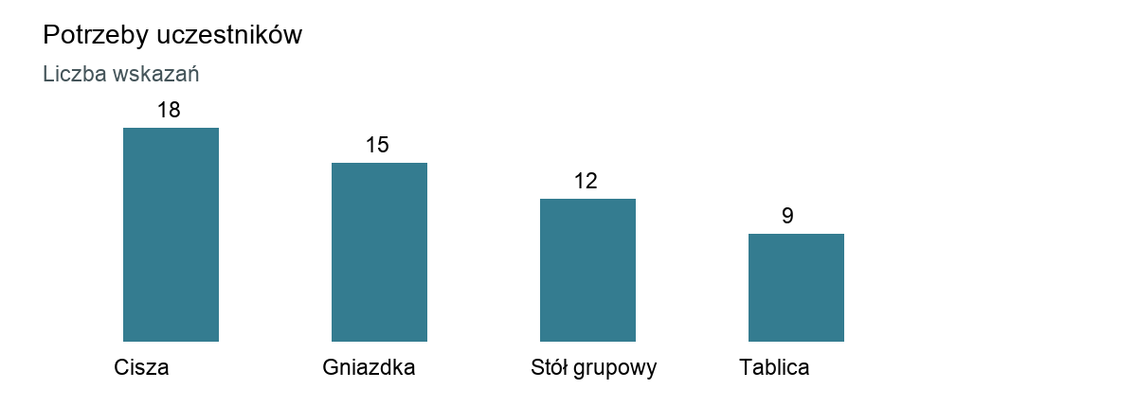
Wykres 1. Najczęściej wskazywane potrzeby uczestników

Lista kontroli przed publikacją
Sprawdź hierarchię nagłówków w okienku nawigacji. Zaktualizuj spis treści oraz spisy ilustracji, tabel i wykresów. Skontroluj numerację stron oraz powrót do pionowej orientacji po tabeli.
Poproś partnera o dwie konkretne uwagi w komentarzach i jedną propozycję zmiany ze śledzeniem. Podejmij decyzję o każdej zmianie. Zapisz wersję roboczą z recenzją i osobną wersję finalną po rozpatrzeniu uwag.
Spis ilustracji
Ilustracja 1. Model pracy zespołu: koordynator, sędzia i opiekun sprzętu 4

Spis tabel
Tabela 1. Harmonogram roboczy turnieju 4

Spis wykresów
Wykres 1. Najczęściej wskazywane potrzeby uczestników 4

Źródła materiałów
Tekst, schematy i dane ćwiczeniowe przygotowano na potrzeby tych zajęć. Jeśli dodasz materiał z internetu, podaj autora, tytuł, adres i warunki użycia. Nie kopiuj cudzych zdjęć bez uprawnienia.

